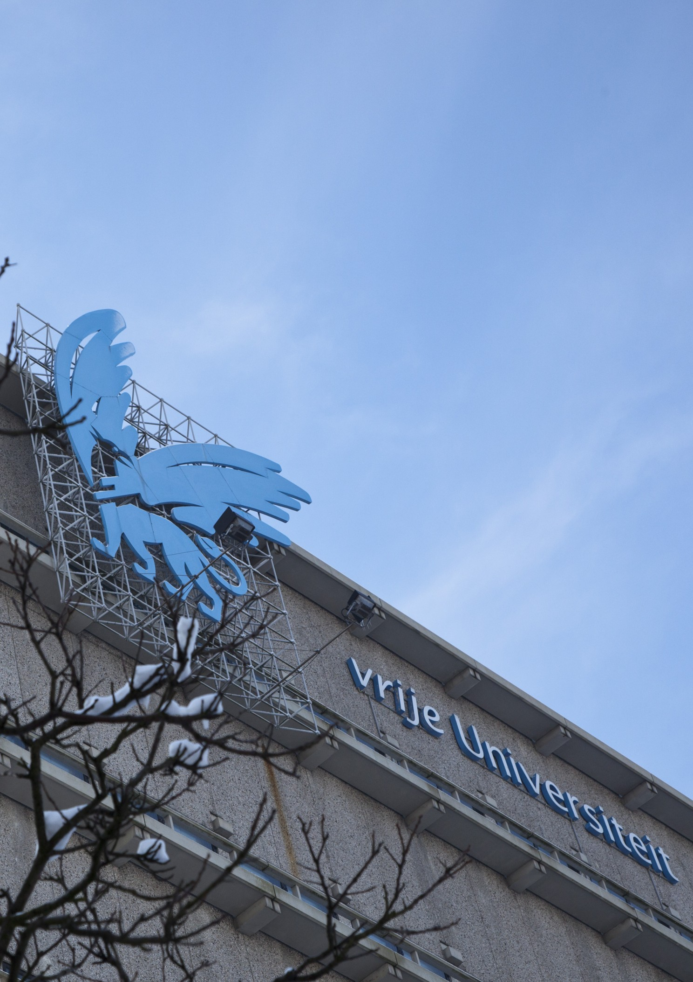
Bijlage 1 - Antwoordmodel
Middels het insturen van bijlage 1 - Antwoordmodel verzoeken wij u uw interesse in deze opdracht kenbaar te maken. De ingevulde bijlage kunt u indienen via aanbestedingen@vu.nl

Gelieve uw interesse uiterlijk vrijdag 26 maart 2021
middels dit formulier aan ons kenbaar te maken.

Algemene gegevens Organisatie
Bedrijfsnaam
Postadres
Postcode en plaats
Telefoonnummer algemeen
Interesse in deelname aan: | ☐ | Perceel 1: Pakketdiensten Binnen- en Buitenland
Interesse in deelname aan: | ☐ | Perceel 2: Koeriersdiensten Binnenland
Interesse in deelname aan: | ☐ | Perceel 3: Koeriersdiensten Buitenland
Gegevens organisatie
Welke structuur heeft uw organisatie (zelfstandig, holding, etc.)?
Wat zijn de kernactiviteiten van uw organisatie?
In welke regio’s is uw organisatie momenteel werkzaam?
In welke regio’s verzorgt u de gevraagde dienstverlening?
Gegevens contactpersoon
Naam contactpersoon
Functie contactpersoon
Telefoonnummer
Emailadres

Vraag 1 | Welke ontwikkelingen zijn er binnen de branche en/of specifieke perceel die van belang kunnen zijn bij een mogelijke aanbesteding?
Antwoord
Vraag 2 | Op welke punten onderscheidt uw organisatie zich in deze markt ten opzichte van andere partijen?
Antwoord
Vraag 3 | Wat kunt u de VU adviseren ten aanzien van de gunningscriteria. Waar dienen wij de offertes op te beoordelen om de beste partij te kunnen contracteren?
Antwoord
Vraag 4 | Wat zou voor uw organisatie een reden zijn (eis, methode, prijsstelling, etc.) om niet in te schrijven bij een mogelijke aanbesteding?
Antwoord
Vraag 5 | Heeft u nog aandachtspunten voor ons bij een mogelijke aanbesteding?
Antwoord

